Лабораторная работа № 2.
Цель работы:
1)Изучить основные типы данных
3)Разобрать основные математические и условные операторы
2)Применить операторы условия для решения конкретной задачи.

1. Практическая работа
Решение квадратного уравнения
using System;
using System.Collections.Generic;
using System.Linq;
using System.Text;
namespace ConsoleApplication1
{
class Program
{
static void Main(string[] args)
{
double a, b, c; // коэффициенты уравнения
a = Convert.ToDouble(Console.ReadLine());
b = Convert.ToDouble(Console.ReadLine());
c = Convert.ToDouble(Console.ReadLine());
// вычисление дискриминанта
double D;
D = Math.Pow(b, 2) - 4 * a * c;
// метод: вычисление количества корней
if (D > 0)
{
Console.WriteLine("2 корня");
double d = Math.Sqrt(D);
double x1 = (-b + d) / 2 / a;
double x2 = (-b - d) / 2 / a;
Console.WriteLine("x1 = " + x1.ToString() + " x2 = " + x2.ToString());
}
else
if (D == 0)
{
Console.WriteLine("1 корень");
Console.WriteLine("x = " + (-b / 2 / a).ToString());
}
else Console.WriteLine("нет корней");
Console.ReadLine();

}
}
}
Результаты работы программы для различных входных данных:

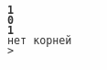
При b=0

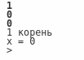
При b=0, c=0

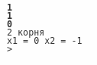
При c=0

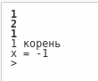

D=0

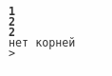

D<0

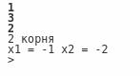
D>0

Вывод: используйте условный оператор для проверки значения дискриминанта (положительного, отрицательного, нулевого) и вывода необходимого кол-ва корней.

2. Самостоятельная работа
Вариант № 17.

Условие задачи:
Определить, поместится ли квадрат со стороной а в круг радиусом r

Решение задачи:
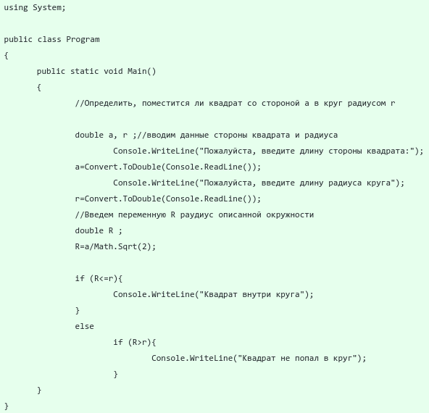
Результаты работы программы для различных входных данных:
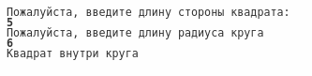
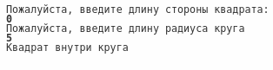

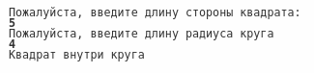
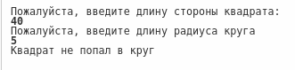

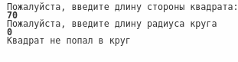
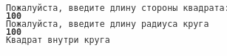

Выводы по лабораторной работе:
Благодаря данной программе, можно определить, поместится ли определенный квадрат в определенный круг

